Forschungsgruppe Verkehrslogistik begrüßt deutsch-italienische Delegation an der Technischen Hochschule Wildau
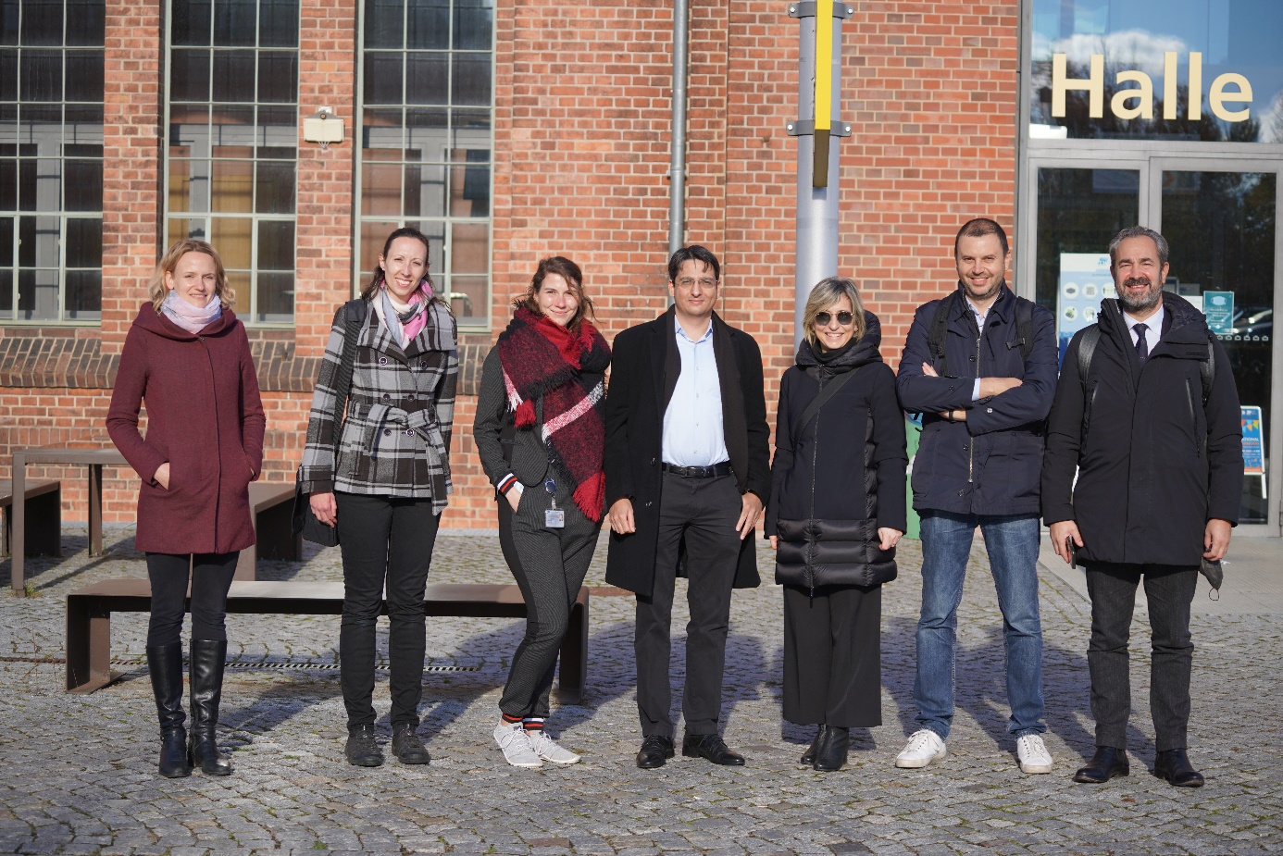
Bildunterschrift: Am 3. November begrüßte die Forschungsgruppe Verkehrslogistik der Technischen Hochschule Wildau Parter/-innen des Projekts „InterGreen-Nodes“ aus Deutschland und Italien.
Bild: TH Wildau, Mike Lange
Subheadline: Forschung im europäischen Kontext
Teaser:
Am 3. November 2021 fand das sechste offizielle Partnermeeting des Projekts „InterGreen-Nodes“ statt. Die Forschungsgruppe Verkehrslogistik der TH Wildau ist Leadpartner im Vorhaben und organisierte die Hybridveranstalung. Im Fokus des Partnermeetings standen der gemeinsame Austausch über den Projektsstand und der Ausblick hinsichtlich der verbleibenden Projektlaufzeit bis Juni 2022.

Text:
Das Projekt „InterGreen-Nodes“ des EU-Interreg Central Europe IV Programms zielt auf die Entwicklung eines umweltfreundlichen, intermodalen Güterverkehrs auf der letzten Meile in städtischen Gebieten ab. In diesem Vorhaben ist die Forschungsgruppe Verkehrslogistik der Technischen Hochschule Wildau (TH Wildau) Leadpartner und organisierte anlässlich des sechsten offiziellen Partnertreffens im Rahmen der pandemiebedingten Herausforderungen ein Hybridevent.
Fokus des Partnermeetings war der gemeinsame Austausch über den Projektsstand sowie der Ausblick hinsichtlich der verbleibenden Projektlaufzeit bis Juni 2022. Im Sommer wurden bereits die Leitlinien für eine reibungslose Entwicklung grüner Knotenpunkte sowie die regionalen Aktionspläne im Projekt veröffentlicht, um einen Wandel zur Unterstützung eines umweltfreundlichen Verkehrs zu erreichen. Auch auf technischer Ebene wurde der Fortschritt der Testungen der Demonstratoren bewertet, welche in einer Schritt-für-Schritt-Anleitung bspw. zur Zertifizierung grüner Bauweisen (LEED und BREEAM) oder für Erfahrungen zum vollelektrischen Betrieb von trimodalen Terminals gebündelt werden. Diese Meilensteine unterstützen bei der Koordinierung zwischen den Verantwortlichen auf Knotenebene und Stakeholdern im Güterverkehr und vernetzen die Akteur/-innen aus Praxis und Politik.
Ausblick
Durch den weiteren Projektfortschritt diskutierten die Beteiligten zum einen über die Integration und Konsolidierung eines umweltfreundlichen Güterverkehrrahmens, über die nachhaltige Produktion und Nutzung von Gütern auf EU-Ebene sowie über notwendige Instrumente für Knotenpunkte, bspw. eine Toolbox für die Raumplanung.
Die Festigung und Verbreitung der Projektergebnisse soll in themenübergreifenden Trainings mit Anteilseigner/-innen und Interessgruppen im Frühjahr 2022 organisiert werden.
Ein Beispiel für die Wiederverwendung alter Infrastrukturen auf moderne Weise
Aufgrund des Pandemieausbruchs war es dem Intergreen-Nodes-Team seit November 2019 nicht mehr möglich, sich in Präsenz zu treffen. Um so herzlicher war das Treffen vor Ort mit den Vertreter/-innen der Gemeinsamen Landesplanung Berlin-Brandenburg, der Handelskammer von Venedig und dem italienischen Institut für Transport und Logistik (ITL). Nach dem erfolgreichen Meeting wurden die Gäste auf dem Campus der TH Wildau herumgeführt. Im Nachgang erzählte Guiseppe Luppino (ITL European Projects - Referatsleiter und Präsident von Open ENLoCC): „Es war erstaunlich, Ihre Hochschule zu besuchen, sie ist ein Beispiel für die Nutzung alter Infrastrukturen auf moderne Weise.“
Weiterführende Informationen zum Projekt:
https://www.interreg-central.eu/Content.Node/InterGreen-Nodes.html
Intergreen-Nodes auf Twitter und LinkedIn:
https://twitter.com/IntergreenN
https://www.linkedin.com/company/intergreen-nodes-scandriaalliance/
Hintergrund „Grüne Knotenpunkte“
Knotenpunkte (eng.: Nodes) stellen in diesem Kontext die logischste räumlich-geografische Skala für die Arbeit im Sinne einer Verbesserung der Koordination der Güterverkehrakteur/-innen dar. Zum einen haben Knotenpunkte den Netzwerkeffekt, um einen Wandel zur Unterstützung eines umweltfreundlichen Verkehrs zu erreichen. Zum anderen verfügen die Verantwortlichen auf Knotenebene über das notwendige regionale und praktische Wissen, damit effektive und nachhaltige Lösungen implementiert werden können. Die Problematik: Hauptsächlich agieren sie auf regionaler Ebene und der Austausch mit anderen Akteur/-innen fehlt. Dadurch bleiben Ideen und Lösungen auf ihre jeweiligen Regionen beschränkt.
Durch die Koordinierung zwischen den Verantwortlichen auf Knotenebene und Stakeholdern im Güterverkehr vernetzt InterGreen-Nodes die Akteur/-innen aus Praxis und Politik.
Über die Forschungsgruppe Verkehrslogistik
Die Forschungsgruppe Verkehrslogistik der TH Wildau unter Leitung von Prof. Dr. Jens Wollenweber analysiert und entwickelt seit 2004 zusammen mit Wirtschaftspartner/-innen Lösungen im Bereich der Logistik in Verbindung mit neuen Technologien und testet deren Anwendung in der Praxis. Zu den Schwerpunkten der Forschung gehören u.a. die Themen Lagerlogistik mit Standortanalysen und Prozessoptimierung, die Citylogistik, die Logistik für Forst- und Holzwirtschaft sowie Analysen und Einsatzerprobung neuer Technologien im Verkehr, wie beispielsweise der Elektromobilität.
Fachliche Ansprechperson an der TH Wildau:
Philip Michalk
Forschungsgruppe Verkehrslogistik
TH Wildau
Hochschulring 1, 15745 Wildau
Tel.: +49 (0)3375 508 201
E-Mail: philip.michalk@th-wildau.de

Ansprechpersonen Externe Kommunikation der TH Wildau:

Mike Lange / Mareike Rammelt
TH Wildau
Hochschulring 1, 15745 Wildau
Tel. +49 (0)3375 508 211 / -669
E-Mail: presse@th-wildau.de

